全国产化无跳模终于实现，Ceyear 隆重推出6317A可调谐激光源
来源：电科思仪
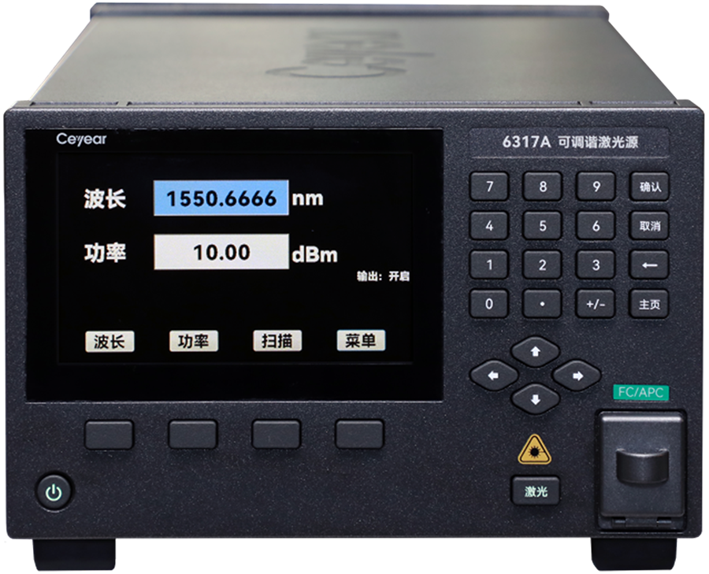
随着相干光通信、光纤传感、半导体测试等领域的飞速发展，市场对高性能调谐激光源的需求越来越高，为解决可调谐激光源输出跳模现象引起的波长和光功率的不确定性和不稳定性给用户使用带来的困扰，思仪科技6317A可调谐激光源在第24届深圳光博会上正式发布！
6317A可调谐激光源在多年国产化光电测试仪器研发基础上，突破众多核心关键技术与制造工艺，采用激光谐振腔模式控制方案，可实现1480nm～1610nm全范围无跳模波长调谐，同时拥有皮米量级的波长精度、超越百纳米每秒的波长调谐速度以及超高的功率稳定性，可实现全波段范围任意波长切换。
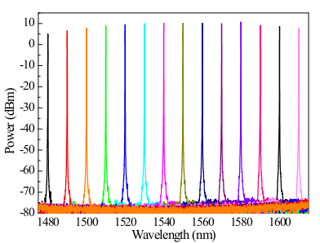
光谱
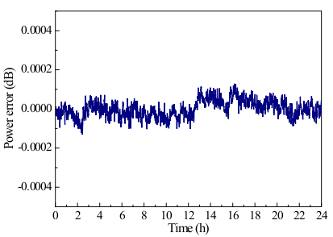
功率稳定性
在光芯片和光器件的研发生产过程中，需要进行大量的波长相关性测试，例如波长相关插入损耗测试、波长相关偏振损耗测试等，如果可调谐激光源在测试过程中存在跳模现象，就无法保证测试的精度和一致性，而电科思仪6317A可调谐激光源主打的就是“无跳模”。6317A具有±3pm波长绝对精度、1nm/s～200nm/s的无跳模扫描速度，与光功率计、光开关、偏振损耗测试仪等光电仪器组建波长相关性测试系统，实现对光器件特性的高精度和高效率测试。同时6317A拥有±1pm/24h的波长稳定性和±0.01dB/24h的功率稳定性，保证了测试过程中的稳定性和一致性。
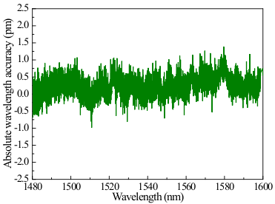
波长精度
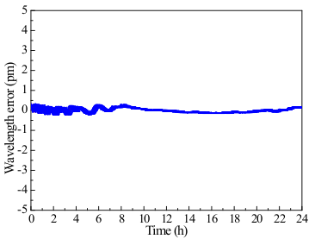
波长稳定性
光源输出的线宽和相干特性尤为重要，良好的相干特性可产生高质量的拍频信号，为光通信、光传感在航空航天、风力发电、交通运输等行业的应用助力。6317A可调谐激光源为用户提供了丰富的步进和连续扫描模式，超窄的线宽、高速稳定可调的扫描速度及可靠的无跳模特性确保了拍频曲线的连续性和周期性。同时，产品设计简约大气，体积小、重量轻，输出功率可调，配备了LAN、GPIB等丰富的远程控制接口，为OFDR、DWDM等测试仪器系统集成、产品开发、科学研究领域提供有力保障。
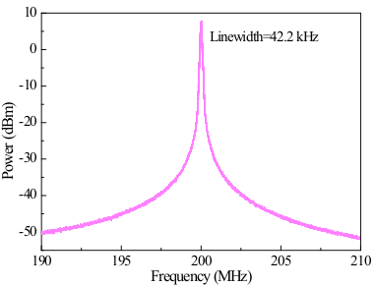
线宽
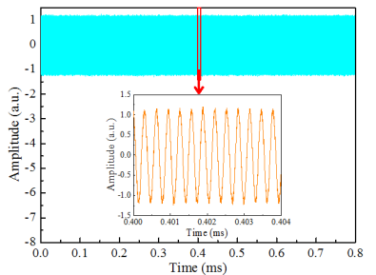
自外差拍频
6317A可调谐激光源的高精度、高稳定性、窄线宽和无跳模波长扫描等突出特性，助力光芯片、光器件评价、量子光学、光纤传感以及仪器计量校准等领域高速发展。

